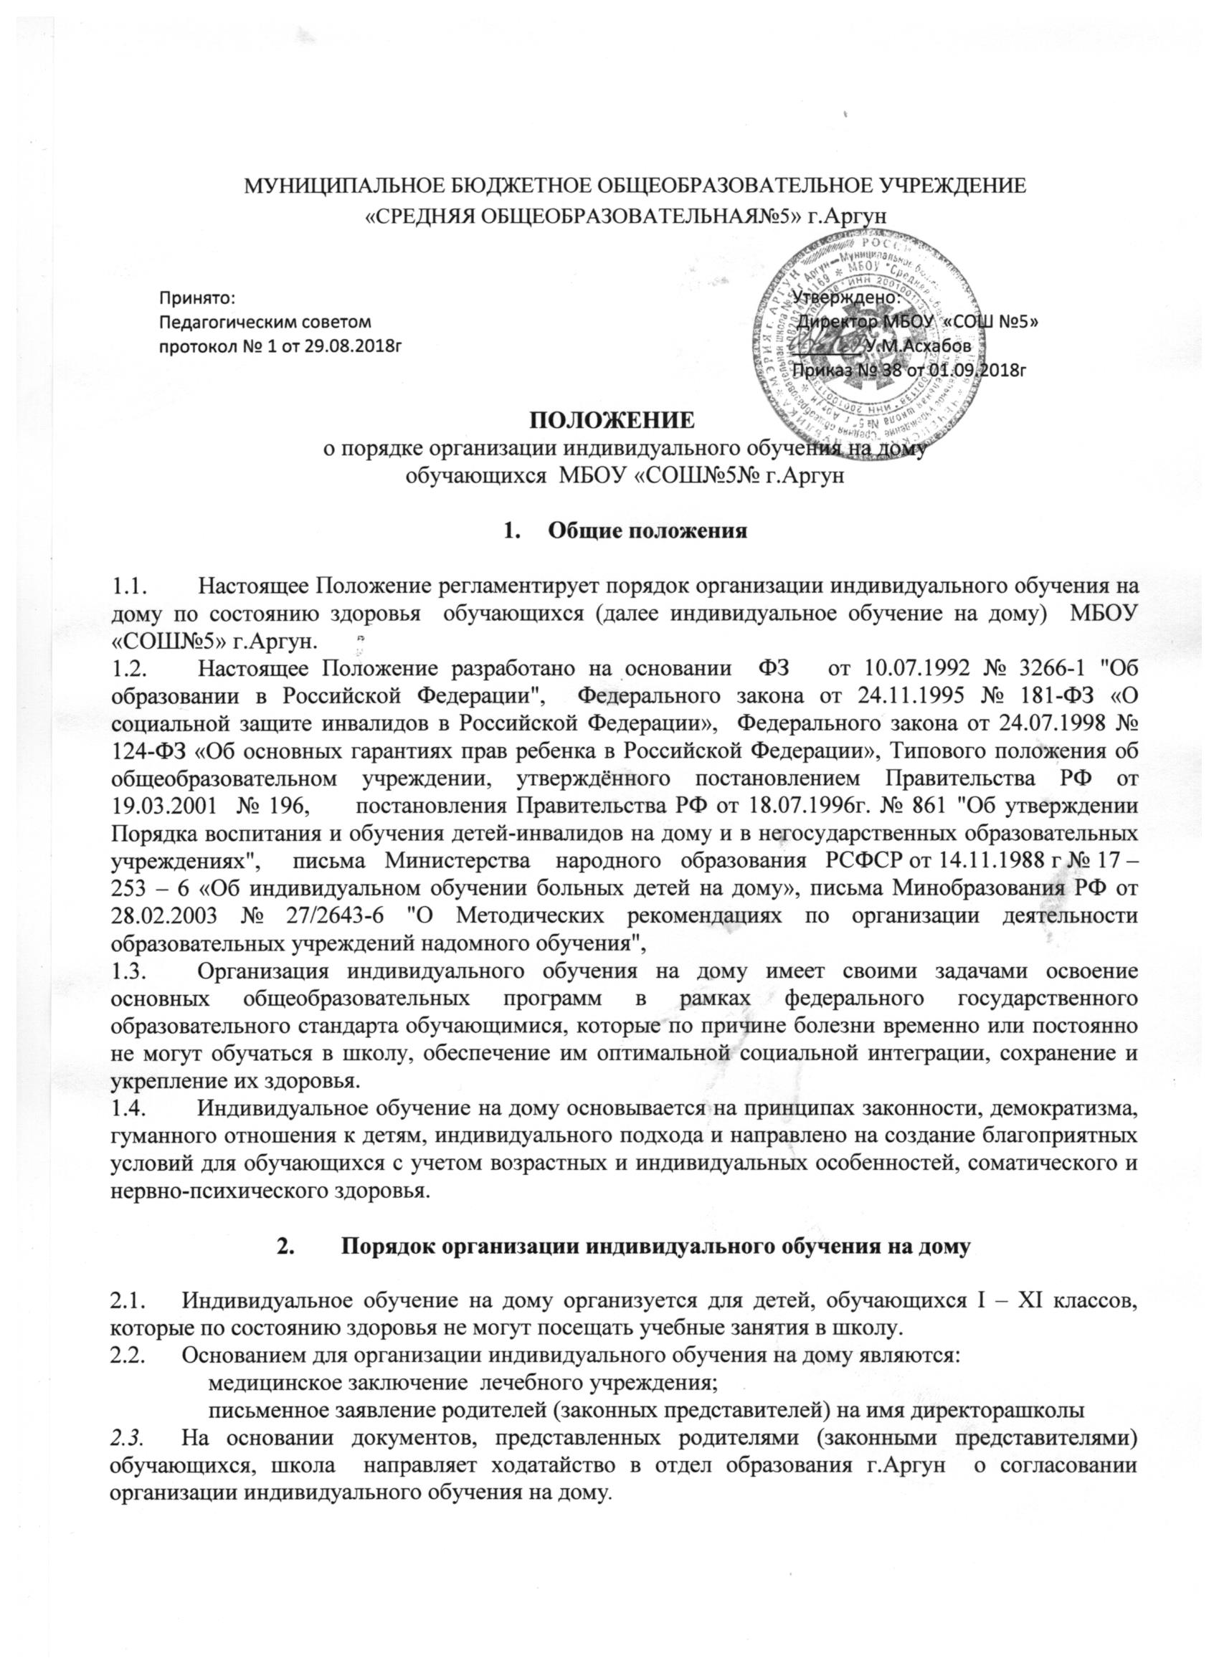

МУНИЦИПАЛЬНОЕ БЮДЖЕТНОЕ ОБЩЕОБРАЗОВАТЕЛЬНОЕ УЧРЕЖДЕНИЕ

«СРЕДНЯЯ ОБЩЕОБРАЗОВАТЕЛЬНАЯ№5» г.Аргун

|  |  |  |
| --- | --- | --- |
| Принято:  Педагогическим советом  протокол № 1 от 29.08.2018г |  | Утверждено:  Директор МБОУ «СОШ №5» _______ У.М.Асхабов  Приказ № 38 от 01.09.2018г |

ПОЛОЖЕНИЕ

о порядке организации индивидуального обучения на дому

обучающихся МБОУ «СОШ№5№ г.Аргун

1. **Общие положения**
   1. Настоящее Положение регламентирует порядок организации индивидуального обучения на дому по состоянию здоровья обучающихся (далее индивидуальное обучение на дому) МБОУ «СОШ№5» г.Аргун.
   2. Настоящее Положение разработано на основании ФЗ от 10.07.1992 № 3266-1 "Об образовании в Российской Федерации", Федерального закона от 24.11.1995 № 181-ФЗ «О социальной защите инвалидов в Российской Федерации», Федерального закона от 24.07.1998 № 124-ФЗ «Об основных гарантиях прав ребенка в Российской Федерации», Типового положения об общеобразовательном учреждении, утверждённого постановлением Правительства РФ от 19.03.2001 № 196, постановления Правительства РФ от 18.07.1996г. № 861 "Об утверждении Порядка воспитания и обучения детей-инвалидов на дому и в негосударственных образовательных учреждениях", письма Министерства народного образования РСФСР от 14.11.1988 г № 17 – 253 – 6 «Об индивидуальном обучении больных детей на дому», письма Минобразования РФ от 28.02.2003 № 27/2643-6 "О Методических рекомендациях по организации деятельности образовательных учреждений надомного обучения",
   3. Организация индивидуального обучения на дому имеет своими задачами освоение основных общеобразовательных программ в рамках федерального государственного образовательного стандарта обучающимися, которые по причине болезни временно или постоянно не могут обучаться в школу, обеспечение им оптимальной социальной интеграции, сохранение и укрепление их здоровья.
   4. Индивидуальное обучение на дому основывается на принципах законности, демократизма, гуманного отношения к детям, индивидуального подхода и направлено на создание благоприятных условий для обучающихся с учетом возрастных и индивидуальных особенностей, соматического и нервно-психического здоровья.

## Порядок организации индивидуального обучения на дому

* 1. Индивидуальное обучение на дому организуется для детей, обучающихся I – XI классов, которые по состоянию здоровья не могут посещать учебные занятия в школу.
  2. Основанием для организации индивидуального обучения на дому являются:

медицинское заключение лечебного учреждения;

письменное заявление родителей (законных представителей) на имя директорашколы

* 1. На основании документов, представленных родителями (законными представителями) обучающихся, школа направляет ходатайство в отдел образования г.Аргун о согласовании организации индивидуального обучения на дому*.*
  2. После согласования с отделом образования директор МБОУ издаёт приказ об организации индивидуального обучения на дому конкретно каждого обучающегося *(приложение № 4).*
  3. В приказе МБОУ об организации индивидуального обучения на дому устанавливаются сроки обучения ребёнка, количество часов учебного плана, предметы, назначаются учителя и должностное лицо, на которое возлагается ответственность за организацию и контроль индивидуального обучения на дому.
  4. Индивидуальное обучение на дому осуществляется в соответствии с количеством учебных часов в неделю по предметам, входящим в учебный план общеобразовательного учреждения:

в I – IV классах – 8 часов;

в V – VIII классах – 10 часов;

в IX классе – 11 часов;

в X – XI классах – 12 часов.

* 1. При определении часов учебного плана обучающегося в пределах установленного норматива администрация МБОУ учитывает индивидуальные психофизические возможности обучающегося, желание родителей (законных представителей).
  2. При назначении учителей, которые будут заниматься с обучающимся, преимущество отдается педагогам, работающим в данном классе. Если по объективным причинам организовать обучение на дому силами своего педагогического коллектива невозможно, то администрация имеет право привлечь педагогических работников, не работающих в данном учреждении.
  3. МБОУ на период индивидуального обучения на дому обеспечивает обучающегося бесплатно учебниками, учебной, справочной и другой литературой, имеющейся в библиотеке общеобразовательного учреждения, а также предоставляет методическую и консультативную помощь, необходимую для освоения общеобразовательных программ.
  4. Индивидуальное обучение на дому осуществляется в соответствии с расписанием, утверждённым директором МБОУ и согласованным с родителями (законными представителями).
  5. Сведения об обучающемся, итоговые отметки за зачетный период (четверть, полугодие, год), сведения о переводе из класса в класс и выпуске из общеобразовательного учреждения вносятся в классный журнал соответствующего класса. Данные о текущей успеваемости, содержании пройденного материала и количестве проведенных часов фиксируются в специальном журнале для надомного обучения.
  6. МБОУ осуществляет промежуточную и государственную (итоговую) аттестацию обучающегося, выдаёт документ государственного образца о соответствующем уровне образования при условии успешного прохождения обучающимся государственной (итоговой) аттестации. Аттестация и перевод обучающихся по индивидуальным планам на дому осуществляется в соответствии с Законом РФ «Об образовании».
  7. Контроль своевременного проведения занятий на дому, выполнения общеобразовательных программ, реализуемых при индивидуальном обучении, осуществляет заместитель директора МБОУ по учебно-воспитательной работе.
  8. Взаимоотношения родителей (законных представителей) обучающегося индивидуально на дому и МБОУ могут регулироваться договором *(приложение № 5).*

1. **Финансовое обеспечение индивидуального обучения на дому**
   1. Индивидуальное обучение детей на дому предоставляется бесплатно.
   2. Оплата труда педагогических работников, осуществляющих индивидуальное обучение на дому, включается в тарификацию. Если период обучения на дому не превышает двух месяцев, то учителям производится почасовая оплата.
   3. В случае болезни учителя администрация МБОУ, с учетом кадровых возможностей, обязана произвести замещение занятий с обучающимся, находящимся на индивидуальном обучении, другим учителем.
   4. В случае болезни обучающегося учитель, труд которого оплачивается по тарификации, обязан отработать пропущенные часы. Сроки проведения занятий согласовываются с родителями (законными представителями).
   5. В случае, если проведение занятий с обучающимся прекращается раньше срока, администрация школы представляет в бухгалтерию отдела образования приказ о прекращении занятий с обучающимся на дому.

**4. Права и обязанности участников образовательного процесса**

* 1. Участниками образовательного процесса при индивидуальном обучении на дому являются: обучающиеся, их родители (законные представители) и педагогические работники МБОУ.
  2. . Обучающиеся имеют право:

на получение общего образования в соответствии с федеральным государственным образовательным стандартом;

на участие во всех внеклассных мероприятиях;

на занятия в системе дополнительного образования МБОУ.

* 1. Обучающиеся обязаны соблюдать правила поведения обучающихся МБОУ, соблюдать расписание учебных занятий.
  2. Родители (законные представители) имеют право:

на защиту законных прав ребенка;

обращаться для разрешения конфликтных ситуаций к администрации МБОУ, в отдел образования администрации Климовского района;

участвовать в формировании учебного плана индивидуального обучения на дому;

вносить предложения по составлению расписания занятий.

* 1. Родители (законные представители) обязаны:

выполнять требования МБОУ по организации индивидуального обучения на дому;

обеспечить присутствие ребенка на занятиях в соответствии с расписанием, создать необходимые условия для обучения;

ставить учителя в известность о рекомендациях врача, особенностях режима ребёнка;

осуществлять связь с МБОУ, своевременно информировать об отмене занятий в случае болезни ребенка и о возобновлении занятий;

контролировать выполнение обучающимся домашних заданий, ведение дневника.

* 1. Педагогические работники имеют права, определенные Законом РФ «Об образовании» и Уставом школы.
  2. Педагогические работники обязаны:

осуществлять обучение ребёнка в соответствии с утверждённым расписанием;

знать специфику заболевания ребенка, особенности режима и организации домашних занятий;

не допускать перегрузки ребенка, составлять индивидуальные планы обучения;

своевременно заполнять журнал учёта проводимых занятий;

контролировать ведение дневника учеником по своему предмету (расписание, аттестация, домашние задания).